**МКОУ « Карчагская СОШ им. М.Караханова»**

**Классный час,**

**посвященный Дню Учителя**

***«Поздравь своего учителя»***



**3 класс**

**Учитель: Сейфулаева С.Ш.**

2024-2025 уч.г.

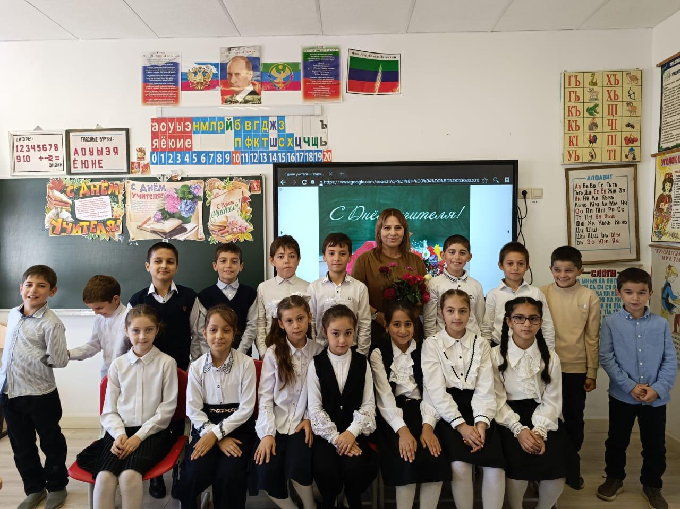

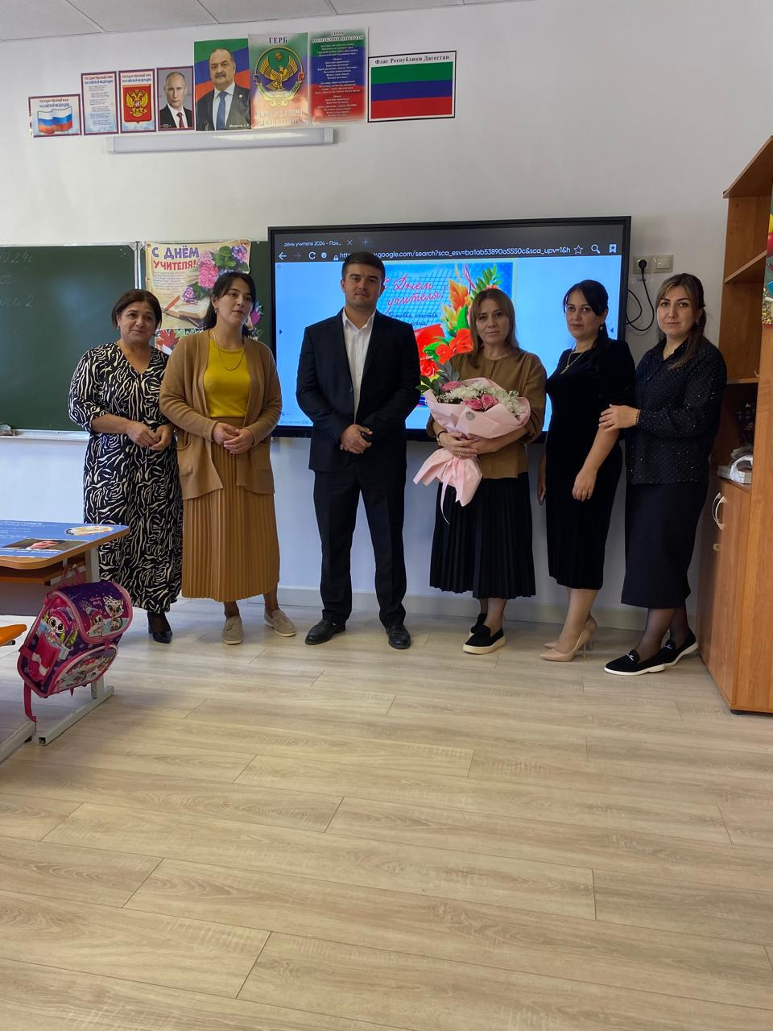

**(заставка на экране, музыка)**

**Вед.:**Сегодня большой, торжественный праздник! Нет ни одного человека, который бы сегодня не вспомнил своих любимых учителей, наставников, воспитателей! Ведь каждый из нас выбирает для себя идеал, на который старается быть похожим, и идеал этот – любимый учитель. Он для нас самый умный, талантливый, красивый. Давайте поприветствуем наших сегодняшних гостей – наших учителей аплодисментами. С праздником, дорогие учителя!

1. В день осенний, когда у порога

Задышали уже холода,

Школа празднует День педагога –

Праздник мудрости, знаний, труда.

2. День учителя! Вслушайтесь сердцем

В эти звуки, что дороги нам.

Всем, что связано с юностью, с детством,

Мы обязаны учителям.

3. Горечь первой досадной ошибки,

Сладость первых нелегких побед –

Пусть же все отразиться в улыбке,

Излучающей мудрость и свет.

4. Вы душою - всегда молодые,

Труд и радости с нами деля,

Наши строгие, наши родные,

Терпеливые учителя.

**Вед.: День учителя** - профессиональный праздник работников сферы образования, учрежденный ЮНЕСКО в 1994 году. В России с 1994 года День учителя отмечается 5 октября (по указу Президента РФ от 3 октября 1994 г.). Ранее День учителя отмечался в первое воскресенье октября. Это единственный праздник всех учителей в мире.

Ребята, а как вы думаете, без учителей можно прожить? (ответы детей)

Конечно, нет. Каждый из нас, из учителей, прежде чем стать им, вначале учился у своих учителей. Они помогли выбрать профессию нам, учителям. Как же плохо без учебы, без знаний. Я хочу рассказать вам одну историю.

**История:**Жил-был двоечник Сидоров. И был он не просто двоечник, а круглый двоечник. Двойки были по всем предметам. И когда его спрашивали: "Ну, что ж ты, Сидоров, что ж у тебя даже по музыке двойка, даже по физкультуре двойка и по трудам двойка?", он возмущался и спрашивал: "А зачем нужна музыка в школе?". Ему отвечали: "Чтобы ты, Сидоров, рос культурным". "А физкультура то зачем?" "Чтобы ты, Сидоров, был сильным и здоровым". "Ну, а труды то для чего?" "А это, Сидоров, для того, чтобы ты умел хоть что-то делать своими руками". И вот однажды двоечник Сидоров... умер. Попал, как положено, в распределитель. Встретил его Архангел, посмотрел дневник и отправил Сидорова в рай для двоечников. И попал Сидоров в рай. А в том раю клумбы с цветами дивными сорняками заросли, фонтаны с фигурами неведомыми, страшными, почерневшие стоят. Деревья засохшие, да трава пожухлая в парке, где кущи райские быть должны. Дворцы в раю ни на что не похожие... Встретил Сидорова возле перекошенных ворот Ангел с одним крылом и спросил: "А скажи мне, Сидоров, по каким предметам у тебя больше всего двоек было?" "По физкультуре", - покраснев, ответил Сидоров. "Это хорошо, - сказал Ангел, - будешь футбольную команду тренировать. У нас через неделю состоится матч дружеский с командой из соседнего рая для троечников". "Хорошо - согласился Сидоров, - только ответь мне, что это рай какой-то левый? Дорожки травой заросли, дома косые и кривые, того и гляди развалятся, ворота упадут скоро. И откуда здесь в раю статуи чудовищ из фильмов ужаса?" И ответил Ангел с одним крылом: "Так это же рай для двоечников. За садом ухаживает двоечник Лопатин, у него больше всех двоек по труду, дома строились под руководством двоечника Оглобли, двоечница Иванова заведует столовой, так, что есть там, не советую, а фигуры лепил двоечник Клячкин". И тренировал двоечник Сидоров команду футбольную, и состоялся матч дружеский, и выиграла команда двоечников у команды троечников. Явился тут Архангел, что Сидорова в рай отправлял, и сказал: "Что ж ты, Сидоров, обманул меня, отправляйся в ад!" И столкнул Сидорова с моста скособоченного. И полетел Сидоров в ад с криком: "Спартак - чемпион!" Открыл глаза и понял, что сон это. Но с тех пор стал больше внимания уделять "ненужным" предметам. А то мало ли что...

**Вед.:** Вот так и бывает. Очень хочется, чтобы у вас такого не было. И вы своей учебой не огорчали нас, своих учителей.

Но Вы дали нам эту возможность,

Вы обучаете нас писать и говорить.

Мы благодарны Вам за эти знания.

И поздравить с праздником мы вас спешим!

Хоть Вы в наш класс пришли совсем недавно,

Мы уже крепко Вас сумели полюбить.

Мы счастливы, что часть уроков

У нас проводите именно Вы!

Вы молоды, талантливы, мудры.

И сегодня Ваш праздник, несомненно.

И мы поздравить Вас хотим от всей души,

И обещаем радовать вас каждодневно!

Вы в прекрасном этом деле –

Идеальный образец!

Мышц рельефных в нашем теле

Вы создатель и творец!

Вам «спасибо» говорим

И поздравить Вас спешим!

Вы лишь недавно встали из-за парты,

Не так давно вручали вам диплом,

Но Вы сегодня уже не выпускница

Учителем своим мы вас зовем.

Мы счастливы, что Вы пришли в наш класс.

Мы рады, что делитесь Вы знаниями с нами.

И мы Вас поздравляем всей гурьбой

И многих лет карьеры Вам желаем!

Учитель молодой — не просто педагог,

Ему понятны школьников проблемы,

Он нам и друг, нам и советчик он,

Что нам такой достался, рады все мы!

И знаем мы, что будет он таким же

Что молодости не пройдут года.

Учителя работают с детьми —

Не постареть им, значит, никогда!

**Вед.:** Ну, что же поздравим всех учителей песней. (сменить слайд, звучит песня «Маленькая страна»)

**Вед.:** Спасибо, ребята! А сейчас я хотела бы, чтобы все присутствующие здесь взяли листочек. Этот листочек не простой, он с картинкой. (на фоне музыки срываются листы)

Итак: **1. Дождик и зайчик под зонтиком:** Тебя ожидают невольные огорчения в новом учебном году. А чтобы этого не случилось, учи лучше домашнее задание.

**2. Коньки:** Не забывай в течение учебного года заниматься спортом.

**3. Букет цветов:** Не забудь поздравлять всех родных и знакомых с различными праздниками в течение года.

**4. Птица счастья:** Исполнятся все твои мечты и птица счастья прилетит к тебе.

**5. Сова в очках:** Мудрость - в книгах! Читай больше и отвечай на уроках.

**Вед.:** Наш классный час подходит к концу. Давайте же еще раз поздравим наших учителей с праздником.

1. Среди многих воскресений,

Красных дней в календаре,

Есть особый день осенний,

Он приходит в октябре

2. В этот день светлеет школа

От улыбок всех детей.

В школе праздник наш веселый –

Праздник всех учителей!

3. День учителя! Школа и детство –

Вот слова, что так дороги нам.

Всем хорошим, что есть в нашем сердце,

Мы обязаны учителям!

4. Радость первых учебных открытий,

Горечь первых ошибок и слез, -

Все делил с нами в школе учитель,

С нами вместе и жил он, и рос.

5. Строгие, умные и справедливые,

С нами всегда, наши будни деля,

Мудрые, добрые и терпеливые -

Наши любимые учителя!

6. С праздником этим мы вас поздравляем,

Пусть будет море стихов и цветов!

Радости, счастья, здоровья желаем

И самых лучших учеников!

**Вед.:** Да, мы желаем вам самых лучших учеников. Вам еще музыкальный подарок, а ребята приготовили вам подарки, поздравления. Поздравьте своего учителя, ребята. (слайды и песня, дети поздравляют)

Спасибо всем за поздравления!